**"Une rencontre inopinée"**

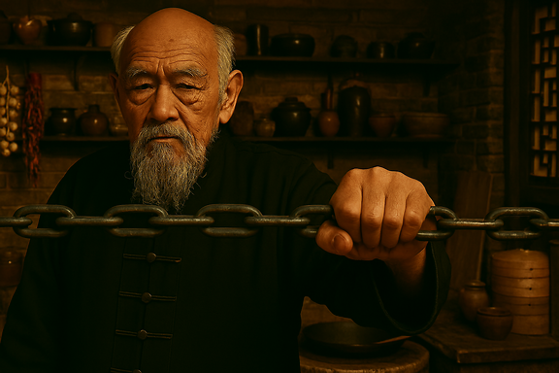

La décision de quitter le Vietnam pour s’établir au Canada avait été prise et le temps de mettre ce projet en application était arrivé. Chaque moment était précieux et toutes futilités devaient être balayées d’un revers de main.

Ce jour-là, le Grand Maître Nam Anh avait un rendez-vous important à l’autre bout de la bouillante ville d’Ho Chi Minh. Il héla un chauffeur de vélomoteur tricycle et grimpa dans l’engin. Ces périodes de transport étaient toujours agréables. Elles offraient un peu d’accalmie et laissaient place aux réflexions et aux souvenirs mélancoliques de lieux ou de personnes aimées dont il avait déjà été ou allait bientôt être séparées. Soudain un bruit de klaxon extirpa le maître de ses pensées. Le chauffeur de tricycle se mit à vociférer contre un piéton trop audacieux qu’il avait failli renverser. Le conducteur agitait énergiquement ses mains en l’air, le Grand Maître fut surpris par celles-ci : les trois protubérances caractéristiques d’un pratiquant de Kung Fu Pak Mei, placées sur les deux premières phalanges et sur l’articulation centrale des index, étaient bien visibles. Intrigué, le Grand Maître Nam Anh attendit d’arriver à bon port et demanda à son conducteur confirmation. Surpris par la perspicacité de son client, le chauffeur engagea la conversation. Très vite, grades et qualités furent mis en avant et le Grand Maître Nam Anh demanda au pratiquant le nom de son maître. Le Pak Mei n’était pas un style de Kung Fu très répandu au Vietnam et le Grand Maitre fut surpris d’entendre pour la première fois le nom de Tiêu Diêm ! D’autant que la lignée de ce maître semblait indiquer qu’il était de la cinquième génération, soit la même que celle du maître de son maître. L’intérêt d’une rencontre se manifesta ardemment et le Grand Maître demanda l’adresse de cette école de Kung Fu Pak Mei jusque-là inconnue.

Il fallut beaucoup de diplomatie et de persévérance pour obtenir cette entrevue. Finalement, quelques semaines avant le départ vers Montréal, il fut convenu d’une rencontre directement chez le Grand Maître Tiêu Diêm dans le quartier chinois de Cholon.

L’ancienne demeure traditionnelle était modeste et ce fut directement le Grand Maître Tiêu Diêm qui accueilli son convive.

L’âge avait marqué son empreinte, il était manifeste que le Grand Maître Tiêu Diêm devait avoir plus de quatre-vingt-dix ans, peut-être même avoisinait-il les cent ans.

L’étroite et vétuste pièce d'accueil disposait de quelques vielles chaises usées assorties à une table bancale où quelques fruits étaient offerts. Le thé glacé fut versé et la discussion démarra.

 -De quelle lignée es-tu ? demanda le Grand Maitre Tiêu Diêm à son invité.

- Mon maître est Lu Ping Woon et son maître est Tang Hue Bac, répondit le Grand Maître Nam Anh.

- Quel est ton niveau ?

- Je suis du niveau « Vent supérieur ».

- Ah oui ? S’étonna le vieux maître, et sais-tu te déplacer et te battre sur les toits ?

- Non, je me concentre sur un tout autre programme technique et sur la maîtrise de l’exploit de la main de grenade.

Après avoir proposé un fruit au Grand Maître Nam Anh et puis avalé une gorgée de thé, le Grand Maître Tiêu Diêm fixa son hôte et lui demanda :

- Peux-tu te battre avec un adversaire sans le toucher?

-… Non !

Le vieil homme reprit une gorgée puis ajouta :

- Alors tu n’as pas le niveau ultime !

Le Grand Maître Tiêu Diêm se leva et invita son visiteur à le suivre à l’arrière de sa demeure, là où se trouvait la cuisine.

La pièce était jonchée de briques épaisses brisées au sol. A certains endroits on remarquait des traces de coups de poing, de frappes de pieds ou de doigts. Au centre se trouvait une stèle en pierre pouvant accueillir en son bas les bûches et en son niveau supérieur une imposante marmite en fonte reliée à une chaine en fer. Sur la stèle des traces d’empreintes de mains étaient là aussi visibles.

L’invité remarqua à ce moment combien les mains du vieux maître étaient imposantes. On aurait dit deux pattes d’ours prêtes à broyer tout obstacle pouvant se présenter à elles.

Le Grand Maître Tiên Diêm attrapa la chaîne de fer par ses deux bouts puis la lâcha sur une table de telle manière que l’on pouvait observer ses courbes ondulantes. Il se frotta les mains, saisi de nouveau la chaine, la pris par les extrémités puis par son milieu. Celle-ci devant les yeux ébahis de son hôte resta droite et rigide.

Le Grand Maître Nam Anh compris qu’il avait encore beaucoup à apprendre. Son voyage au Canada étant imminent, le temps lui manquerait pour parfaire ses connaissances. Il quitta le vieux maître en se demanda si le temps lui permettrait un jour de pouvoir recevoir son enseignement.

Quelques années plus tard, lors de son premier voyage de retour au Vietnam, le Grand Maître Nam Anh se rendit de nouveau au quartier chinois de Cholon pour rendre visite au Grand Maître Tiêu Diêm.  Il chercha désespérément la maison du vieux maître : Celle-ci avait disparu pour l’éternité !

Nam Son (Nicolas Leage)

Avril 2020